М а р т
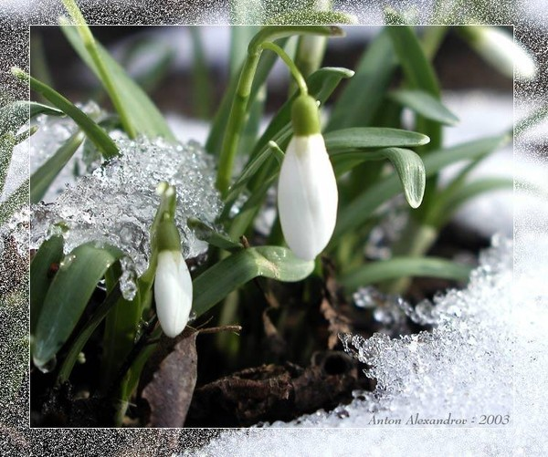

Протальник. Водотек Свистун. Зимобор. Перезимник.
Позимник. Весновей. Весновка.
Утро года.Утро весны. Первенец весны.
Огородник. Излом зимы. Наследник
февраля.Первый месяц весны.

Слово март пришло из Византии. Со времени принятия христианства был принят мартовский стиль летоисчисления, т.е. Новый год стал начинаться 1 марта - месяца празднования Пасхи. Март считался первым месяцем в году. Реформу календаря провели при Иване III. С 1492 г начало церковного и гражданского нового года стали считать с сентября, а был по счету уже седьмым. В 1699 году Петр I издал указ считать новый год не с 1 сентября, а по-европейски с 1 января. Принят был Юлианский календарь.

Март - не весна, а предвесенье.

В марте солнце светит 109,3 часа, средняя температура воздуха -5... +2.
В первых числах марта обычно стоит еще зима. 8-15 марта не исключены морозы.
С 1 по 17 марта перелом зимы, а с 18-го до конца месяца длится подсезон весны - Снеготаяние.

«Март неверен: то плачет, то смеется»,

По астрономическому календарю в этот период солнце до 12 марта находится в созвездии Водолея, а затем переходит в созвездие Рыбы. По Лесному календарю Бианки март - Новый год - к весне поворот. С 1 до 20 марта - «Месяц дотерпи до весны». С 21 марта - «Месяц пробуждения от спячки». Первый месяц весны. Это время начала прилета птиц, пробуждения природы. Лесные богатыри - сохатые и самки-косули скидывают рога. Свадьбы у волков, лис. Весенние игры у зайцев.

В марте мороз скрипуч, да не жгуч.

В астрологическом календаре созвездий Зодиака указываются даты рождения людей и их соответствия этим знакам. Так, родившиеся с 1 по 20 марта - Рыбы, с 21 по 31 марта - Овен. А вот по календарю священных деревьев и цветов родившиеся с 1 по 10 марта имеют талисманом иву и мак, с 11 по 20 марта - липу и лилию, а 21 марта - дуб, с 22 по 31 марта - орешник и наперстянку.

В марте облака плывут быстро и высоко - к хорошей погоде.
Если в марте вода не течет. В апреле трава не растет.
Если в мартовские метели снег ложится на поля неровно, волнисто, буграми, то хорошо родятся огородные овощи и яровые хлеба.
Частые туманы в марте предвещают дождливое лето.
Сухой март - плодородие, дождливый - неурожай.
Случившийся в марте гром - признак плодородия.
Вода из мартовского снега целебная: она от веснушек и загара.
Чайка пролетела - скоро лед пойдет.
Кукушка, часто и сильно кукующая весною. Предвещает теплое время.

